"Родителям о прививках". 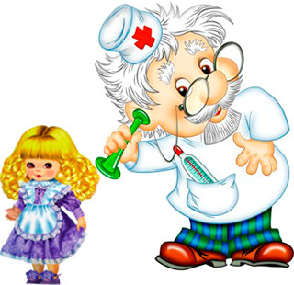
Уважаемые родители!
Вам необходимо знать, что только проф. прививки могут защитить Вашего ребенка от таких заболеваний, как полиомиелит, дифтерия, коклюш, туберкулез, столбняк,Гепатит « В» корь, эпид. паротит, краснуха.
Чем опасны заболевания, прививки против которых включены в календарь прививок России?
Полиомиелит (или детский паралич) - острое инфекционное заболевание преимущественно, поражающее центральную нервную систему, в первую очередь спинной мозг. Заболевание приводит к развитию параличей, приводящих заболевшего ребенка к инвалидизации.
Острый гепатит «В» - тяжелое инфекционное заболевание, характеризующееся воспалительным поражением печени. Перенесенный в раннем возрасте вирусный гепатит «В» в 50-90% случаев переходит в хроническую форму, приводящую в дальнейшем к циррозу печени и первичному раку печени. Чем младше возраст, в котором происходит инфицирование, тем выше вероятность стать хроническим носителем.
Туберкулез - заболевание поражает легкие и бронхи, однако возможно поражение и других органов. При туберкулезе возможно развитие генерализованных форм, в том числе и туберкулезного менингита, устойчивых к противотуберкулезным препаратам.
Коклюш -инфекционное заболевание дыхательных путей. опасным является поражение легких, особенно в грудном возрасте. Серьезным осложнением является энцефалопатия, которая вследствие судорог, может привести к смерти или оставить после себя стойкие повреждения, глухоту или эпилептические приступы.
Дифтерия - острое инфекционное заболевание, характеризующееся токсическим поражением организма, преимущественно сердечно-сосудистой и нервной систем, а также местным воспалительным процессом с образованием фибринного налета. Возможны такие осложнения как инф.-токсический шок, миокардиты, полиневриты, включая поражение черепных и перифических нервов, поражение надпочечников, токсический невроз.
Столбняк - поражает нервную систему и сопровождается высокой летальностью вследствие паралича дыхания и сердечной мышцы.
Корь - заболевание может вызвать развитие отита, пневмонии, не поддающей антибиотикотерапии, энцефалит. Риск тяжелых осложнений и смерти особенно велик у маленьких детей.
Эпидемический паротит - заболевание может осложняться серозным менингитом, в отдельных случаях воспалением поджелудочной железы. Свинка является одной из причин развития мужского и женского бесплодия.
РОДИТЕЛИ! ПОМНИТЕ!
Прививая ребенка, Вы защищаете его от инфекционных заболеваний!
Отказываясь от прививок, Вы рискуете здоровьем и жизнью Вашего ребенка!
Помогите Вашему ребенку! Защитите его от инфекционных заболеваний, и от вызываемых ими тяжелых осложнений и последствий! Дайте ребенку возможность бесплатно получить необходимую прививку!

